秦淮中学2025－2026学年第一学期地理教研组工作计划

一、指导思想

以高中地理课程标准为核心，结合学校教学工作总体要求，聚焦学生地理核心素养（区域认知、综合思维、人地协调观、地理实践力）的培养，统筹组内教学资源，优化教学策略，提升教研实效，助力学生地理学科能力与综合素养双提升。

二、工作目标

1. 教学质量目标：确保各年级地理平均分、及格率、优秀率稳步提升，缩小年级内班级差距；高三年级完成一轮复习框架搭建，明确核心考点与备考方向。

2. 教研成果目标：组织好教师参加江宁区优质课竞赛、高三教师解题能力竞赛等活动。

3. 教师发展目标：组织新老教师“师徒结对”，帮助青年教师快速适应教学；开展3次专题培训（如地理信息技术教学、高考真题分析），提升组内教师专业能力。

4. 学生培养目标：开展好校本课程，激发学生学习兴趣；指导学生参与地理学科竞赛，提高获奖率。

三、主要工作内容与安排

（一）常规教学优化

1. 集体备课：各备课组按年级分组，聚焦“新课标落地”“重难点突破”“作业分层设计”，每次备课明确1名主备人，形成统一教学思路与资源包（课件、练习、教案）。

2. 课堂教学监督：实行“推门听课”与“预约听课”结合，每位教师本学期至少听15节课，课后及时开展评课，重点反馈“核心素养培养是否到位”“学生参与度如何提升”。

3. 作业与检测：控制作业量（高一高二每日15-20分钟，高三30分钟），设计基础题、提升题、拓展题分层作业。

（二）教师专业发展

1. 师徒结对：明确4对“师徒”（1名教龄5年以上教师带1名教龄3年以内教师），签订结对协议，要求师傅每月听徒弟课3节、指导备课2次，徒弟每月听师傅课4节、提交1份教学反思，1月进行结对成果考核。

2. 外出学习与交流：优先安排教师参加区级及以上地理教研会、优质课观摩活动，要求外出教师回校后做1次“学习分享”，将外部优质资源转化为组内可用资源。

（三）学生学科素养提升

1. 学科竞赛指导：启动新一届“地球小博士”竞赛报名，应报尽报，各年级备课组长负责指导新教师做好学生报名工作。

2. 地理兴趣小组：高一高二成立“地理探索社”，每周活动1次，内容包括地理纪录片观看（如《地球脉动》）、地理知识抢答、手工制作（如等高线模型），12月举办“地理文化节”，展示兴趣小组成果。

（四）周工作计划

|  |  |
| --- | --- |
| **周次** | **教学进度** |
| 1 | 高三期初校内模拟考试 |
| 2 | 两组计划制定、上传 |
| 3 | 高三南京市期初考试、二次培训（两组组长会议传达） |
| 4 | 组内第一次公开课、市高三地理学科质量分析 |
| 5 | 国庆放假 |
| 6 | 高一年级月考 |
| 7 | 组内第二次公开课、新一届带头人汇报课 |
| 8 | 高三一轮复习推进会 |
| 9 | 五校联合体教研活动 |
| 10 | 第一次教学常规检查，两组组长工作会议 |
| 11 | 南京市高二期中统测（11月13日、14日） |
| 12 | 五校联合体教研活动，高三教师解题能力竞赛 |
| 13 | 教学开放日 |
| 14 | 工作不满三年的青年教师汇报课 |
| 15 | 工作不满三年的青年教师汇报课 |
| 16 | 五校联合体教研活动 |
| 17 | 年级月考 |
| 18 | 元旦放假 |
| 19 | 第二次教学常规检查 |
| 20 | 高二学业水平合格性考试 |
| 21 | 高三语数外合格考，南京市高一期末调研测试（1月22日、23日） |
| 22 | 南京市高三期末调研测试（1月28日-30日），江宁区高二期末调研测试 |
| 23 | 学期总结 |

（五）活动安排

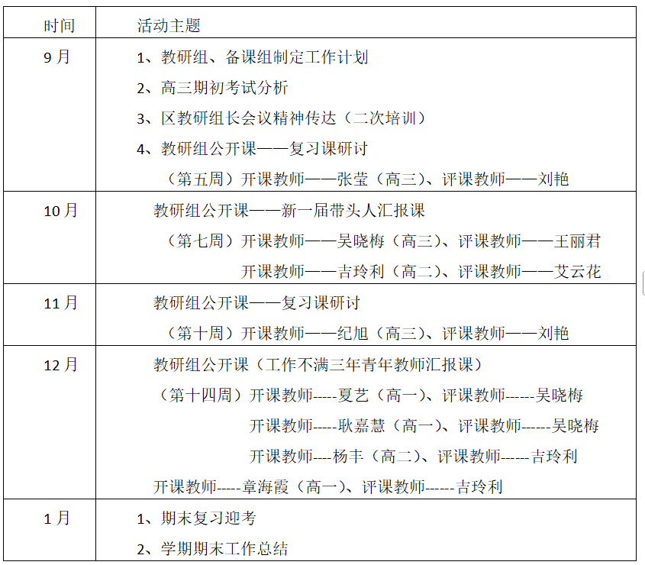

2025.9.18

地理教研组